Приложение 1 к заявке на покупку Ц419-05/261

Техническое задание

Наименование предмета закупки | Кол-во | Технические требования
Лот №1: Комплект мебели для учебных кабинетов (7 комплектов)

1. Стол ученический двухместный (ростовая группа № 5-7) | 12 | 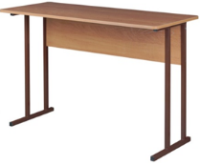  Каркас металлический (труба квадратного сечения 25х25 мм с пластиковыми заглушками), должен быть покрыт эпоксиполиэфирной краской горячего отверждения серого цвета. Столешница и вертикальная стенка должны быть изготовлены из ДСП ламинированной толщиной не менее 16 мм, класс эмиссии – Е1, торцы должны быть облицованы полимерной кромкой толщиной не менее 2 мм с радиусом закругления не менее 2 мм. Столешница должна быть прямоугольной формы с закруглёнными углами. Цвет: бук.
2. Стол ученический двухместный регулируемый по высоте (ростовая группа № 5-7) | 3 | 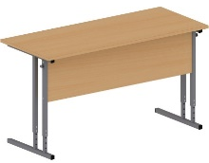  Каркас металлический (труба квадратного сечения 25х25 мм с пластиковыми заглушками), регулируемый по высоте, должен быть покрыт эпоксиполиэфирной краской горячего отверждения серого цвета. Столешница и вертикальная стенка должны быть изготовлены из ДСП ламинированной толщиной не менее 16 мм, класс эмиссии – Е1, торцы должны быть облицованы полимерной кромкой толщиной не менее 2 мм с радиусом закругления не менее 2 мм. Столешница прямоугольной формы с закруглёнными углами. Цвет: бук.
3. Стул ученический (ростовая группа№ 5-7) | 24 | 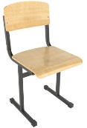  Каркас металлический (труба квадратного сечения 25х25 мм с пластиковыми заглушками), должен быть покрыт эпоксиполиэфирной краской горячего отверждения серого цвета. Спинка и сиденье стула должны быть изготовлены из фанеры толщиной не менее 10 мм, иметь лаковое прозрачное покрытие с сохранением натурального цвета древесины. Углы сидения и спинки стула должны быть притуплены.
4. Стул ученический регулируемый по высоте (ростовая группа№ 5-7) | 6 | 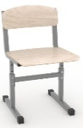  Каркас металлический (труба квадратного сечения 25х25 мм с пластиковыми заглушками), регулируемый по высоте, должен быть покрыт эпоксиполиэфирной краской горячего отверждения серого цвета. Спинка и сиденье стула должны быть изготовлены из фанеры толщиной не менее 10 мм, иметь лаковое прозрачное покрытие с сохранением натурального цвета древесины. Углы сидения и спинки стула должны быть притуплены
5. Стол письменный | 1 | 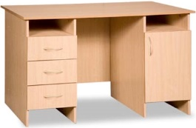  Стол должен быть предназначен для выполнения письменных работ. Стол должен состоять из двух тумб, соединённых между собой крышкой прямоугольной формы и вертикальным щитом. В одной тумбе за распашной щитовой дверью должна находиться вставная полка, в другой - три выдвижных ящика на роликовых направляющих.  Стол должен быть выполнен из ДСП ламинированной толщиной не менее 16 мм. Дно ящика должно быть выполнено из ДВП. Видимые кромки в изделии должны быть закрыты лентой ПВХ, невидимые: должны быть закрыты меламиновой кромочной лентой. Цвет: бук.
6. Стул офисный | 1 | 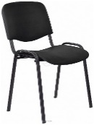  Стул должен иметь мягкую спинку и сиденье, которые обеспечивают поддержку позвоночника и удобную посадку. Обивка должна быть выполнена из прочной мебельной ткани серого цвета. Металлический черный каркас. Ножки должны быть снабжены пластиковыми накладками.
7. Шкаф для учебных пособий (габаритные размеры: 884х440х1824) | 1 | 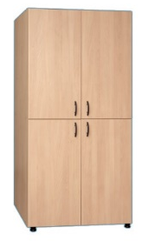  Шкаф на щитовых опорных боковинах. Должен иметь 4 полки за глухими распашными дверями. Шкаф должен быть изготовлен из ДСП ламинированной толщиной не менее 16 мм. Задняя стенка должна быть выполнена из ДВП. Видимые кромки должны быть закрыты лентой ПВХ. Невидимые кромки должны быть закрыты меламиновой кромочной лентой. Цвет: бук.
8. Шкаф двухдверный для одежды (габаритные размеры: 884х440х1824) | 1 | 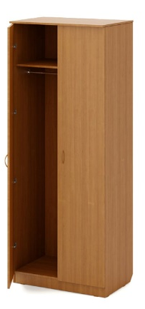  Шкаф должен иметь два отделения. Первое отделение должно быть оснащено выдвижной штангой для вешалок и полкой для головных уборов. Второе отделение должно быть оснащено тремя полками. Шкаф должен закрываться двумя глухими распашными дверями.  Шкаф должен быть изготовлен из ДСП ламинированной толщиной не менее 16 мм. Задняя стенка должна быть выполнена из ДВП. Видимые кромки должны быть закрыты лентой ПВХ. Невидимые кромки должны быть закрыты меламиновой кромочной лентой. Цвет: бук.

Вся мебель должна быть новой (не бывшей в употреблении, ремонте, не быть восстановленной, у которой не была осуществлена замена составных частей, не были восстановлены потребительские свойства)
Мебель должна быть поставлена в собранном состоянии, при невозможности поставить мебель в собранном состоянии возможна сборка на месте эксплуатации. В стоимость доставки включается погрузка-разгрузка и сборка мебели.
Доставка мебели должна осуществляться на условиях разгрузки и установки на место постоянной эксплуатации техническими средствами и за счет поставщика.
Гарантийный срок должен исчисляться от даты передачи товаров по товарно-транспортной(ым) накладной(ым) и составлять не менее 24 месяцев с момента ввода в эксплуатацию.

